План-конспект урока физической культуры. 3 класс.
Тема урока: Броски и ловля волейбольного мяча.
Место проведения: спортивный зал
Инвентарь: волейбольная сетка, волейбольные мячи.
Цели: 1) Формирование двигательных навыков;
2) Привлечение детей к систематическим занятиям физкультурой и спортом.
Задачи:
- Образовательные: - обучение техники передачи мяча двумя руками ото лба, снизу, от груди с ударом об пол;
- совершенствование ловли мяча двумя руками;
- Развивающие: - развивать двигательные качества – ловкость, быстроту, координацию;
- Воспитательные: - воспитывать морально-волевые качества,
- воспитывать коллективизм, добрые взаимоотношения;

Ход урока
Часть урока | Содержание | Дозировка | Организационно - методические указания
I | Подготовительная часть | 12 мин
 | 1. Орг. Момент:  «Класс, равняйсь!», «Смирно!», «Вольно!». Рапорт. | 1 мин | Построение в шеренгу.
 | 2. Формулирование темы урока, целеполагание:  Загадка  Я разноцветен и упруг.  Хоть не живой, но всё же друг.  (Мяч)  - В какие игры можно играть с помощью мяча?  (Футбол, баскетбол, пионербол, волейбол, водное поло)  Демонстрация волейбольного мяча.  - В какую игру играют этим мячом?  - Как вы думаете, чем мы будем заниматься сегодня на уроке?  - Что мы будем развивать в себе? (быстроту, координацию, ловкость, внимание) | 2 мин
 | 3. Разминка:  (В обход налево, шагом марш)  - Ходьба: - руки на пояс, на носках  - руки за голову, на пятках  - руки на пояс, на внешней стороне  стопы  - руки на пояс, на внутренней стороне  стопы  - Лёгкий бег: - с захлёстыванием голени назад;  - приставным шагом правым и  левым боком  - бег спиной вперёд по свистку | 2 мин  3 мин | Ноги прямые, следить за осанкой  Соблюдение дистанции, следить за дыханием, за соблюдением осанки
 | Ходьба с выполнением дыхательных упражнений.
Построение.
Расчёт на 1 – 2. Построение в 2 шеренги. 1-е номера 5 шагов вперед.
 | - Комплекс ОРУ:  А) 1. И. п. – на счёт 1 – 2 – 3 – 4- наклоны головы  вперёд – назад – влево – вправо  2. И. п. – на счёт 1 – 4- вращение головой  Б) 1. И. п. – на счёт 1 – 2 – 3 – 4- руки  вперёд – вверх – в стороны – вниз  2. Правая рука вверх рывки руками – 4 раза  Левая рука вверх рывки руками – 4 раза  В) 1. И. п. 1 – ноги на ширине плеч, руки на пояс,  поворот корпуса тела направо; 2 – И. п.;  3 – 4 – налево. 4 раза  2. И. п. – ноги врозь, руки в стороны. 1 – наклон  вперёд, хлопок ладонями за левым коленом,  выдох; 2 – И. п., вдох; 3 – наклон вперёд, хлопок  за правым коленом, выдох; 4 – И. п., вдох.  3. «Деревья качаются»  И. п. – ноги на ширине плеч. 1 – поднять руки  вперёд, 2 – руки вверх, 3 – наклон вправо,  4 – наклон влево, 5 – наклон вправо,  6 – наклон влево, 7 – руки вперёд, 8 – И. п.  Г) 1. И. п. – руки на пояс, правую ногу на носок –  вращение голеностопом – 6 раз;  2. И. п. – руки на пояс, левую ногу на носок –  вращение голеностопом – 6 раз;  3. И. п. – Руки на поясе. 1 – прыжок, ноги врозь,  2 – прыжок, ноги вместе. На 8 счётов  выполняются прыжки, на следующие 8 – ходьба  на месте. | 1 мин  2 мин  1 мин | Следить за аккуратностью выполнения упражнения (никаких резких движений), плавное выполнение упражнения  Руки прямые  Руки прямые, наклоны вправо и влево, слежение за дыханием  При наклонах ноги прямые, руки прямые.  Плавное выполнение упражнения  Следить за дыханием, при прыжках ноги врозь, прямые, на ширине плеч.
II | Основная часть | 28 мин
 | 1. Броски и ловля волейбольного мяча в парах:  - ото лба;  - снизу  - от груди с ударом об пол | 3 мин | Обращать внимание на стойку и положение рук.
 | 2. Построение. Расчёт на 1 – 3. Разбиение на тройки. | 1 мин | Построение в 3 шеренги.
 | 3. Броски мяча на точность в тройках:  разбиение на тройки 1-е номера берут  волейбольные мячи:  - бросок ото лба: а) тренировка  б) соревновательный момент  - бросок снизу: а) тренировка  б) соревновательный момент  - бросок от груди с ударом об пол:  а) тренировка  б) соревновательный момент  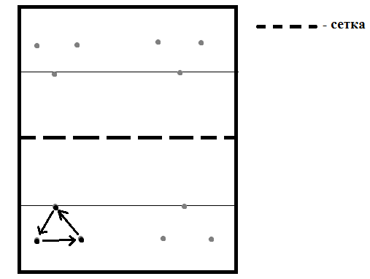 | 2 мин  1 мин  2 мин  1 мин  2 мин  1 мин | Следить за тем, чтобы мяч не уронили, за точностью выполнения.  ТБ(постановка пальцев при броске)
 | 4. Эстафета на скорость и точность выполнения  бросков.  Деление на команды (по 2 колонны из 3х человек по обе стороны сетки)  Бросок мяча подающий уходит в конец колонны по окончанию эстафеты первый подающий должен вернуться в начало колонны и поднять мяч вверх) Броски мяча через сетку: - ото лба;  - снизу;  - от груди с ударом об пол;  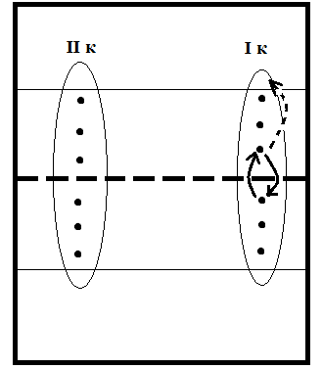 | 5 мин
 | 5. Подвижные игры  - «Снежки»  - «Лиса и заяц» | 5 мин  5 мин | Учащиеся делятся на 2 команды. Каждой команде даётся одинаковое количество мячей. По команде игроки начинают бросать мячи на площадку соперника. По свистку- игра заканчивается. Подсчитывается количество мячей на площадке. У кого их меньше - та команда и выиграла.
III | Заключительная часть | 5 мин
 | 1. «Воздух, вода, земля»(игра на внимание)  2. Рефлексия: - чем занимались на уроке?  - чему научились?  - какие качества развивали на уроке?  - где пригодится? в каких играх?  3. Подведение итогов. |  | Воздух – руки вверх  Вода – руки вперед  Земля – руки вниз  Кто ошибается, делает шаг вперед.

